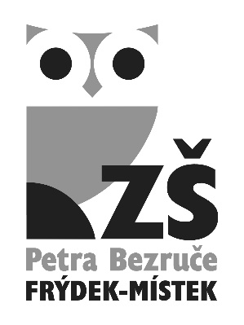

Základní škola nár. umělce P. Bezruče
tř. T. G. Masaryka 454
738 01 Frýdek-Místek
Mgr. Zbyněk Šostý
ředitel školy

Kód: 2020-
Datum:
Žádost o přijetí dítěte k základnímu vzdělávání

Podle ustanovení § 36, odstavce 4 a 5 zákona č. 561/2004 Sb., o předškolním, základním, středním, vyšším odborném a jiném vzdělávání (školský zákon) přihlašuji k zápisu k povinné školní docházce od školního roku 2020-2021 na Základní škole národního umělce Petra Bezruče, Frýdek-Místek, tř. T. G. Masaryka 454

jméno a příjmení dítěte

datum narození:

místo trvalého pobytu:

Byl jsem poučen o možnosti odkladu školní docházky.

Zákonní zástupci dítěte se dohodli, že záležitosti spojené s přijetím k základnímu vzdělávání bude vyřizovat zákonný zástupce:

jméno a příjmení

místo trvalého pobytu

Adresa datové schránky

Doplňující informace k žádosti: starší sourozenec ano x ne

alternativní program Začít spolu ano x ne

V ………………………………………………………… dne …………………………

Podpis zákonného zástupce: ……………………………………………………………………………

Informace o zpracování osobních údajů dle platných právních předpisů o ochraně osobních údajů jsou k dispozici na webových stránkách školy https://1zsfm.cz/2018/10/16/informace-spravce-o-zpracovani-osobnich-udaju/ .

